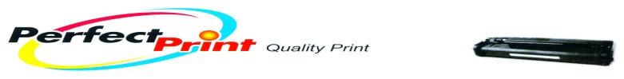

**WTC MANGGA 2 LT. UG BLOK A/28-29**

**Telp 081380805579, 087885580889, 021-30011195 Fax 021-30011195**

**Email : perfect_print2000@yahoo.com**

**Jakarta, 03 January 2018**

**Kepada Yth.**

**Perusahaan : PT. NAKU FREIGHT INDONESIA**

**Telp : 021 – 29783108 Fax : 021 –**

**Up : Bpk. Oji**

**Perihal : Penawaran Harga Toner**

**Dengan hormat,**

**Sehubungan dengan email Bapak bersama ini kami dari “PERFECT PRINT” memberikan Penawaran Harga sebagai berikut :**

|  |  |
| --- | --- |
| **]I T E M S** | **HARGA** |
| **COMPATIBLE TONER HPLJ CF 26A** | **RP 900.000** |
| **COMPATIBLE TONER HPLJ 80A** | **RP 400.000** |
| **COMPATIBLE TONER HPLJ 83A** | **RP 370.000** |

**Demikianlah surat penawaran harga ini kami sampaikan, atas perhatian dan kerjasamanya kami ucapkan terima kasih.**

**Hormat kami**

**PERFECT PRINT**

**LILY**